компания по продаже медицинского оборудования

и материалов для стоматологии

“МедСтомТорг”

Лицензия на обслуживание медицинской техники №ФС-99-04-003045 от 08.09.2015

Лицензия на работу с рентген-установками № 10.КЦ.01.002.Л.000071.08.09 от 14.08.2009

185910, г. Петрозаводск, ул. Володарского, д.25

# (8142) 57-58-80, 57-74-34 (факс), 56-21-29 (бухгалтерия), medtech@medstomtorg.ru

*25.11.2018.*

**Коммерческое предложение**

**Gendex CB-500 - стоматологический томограф**

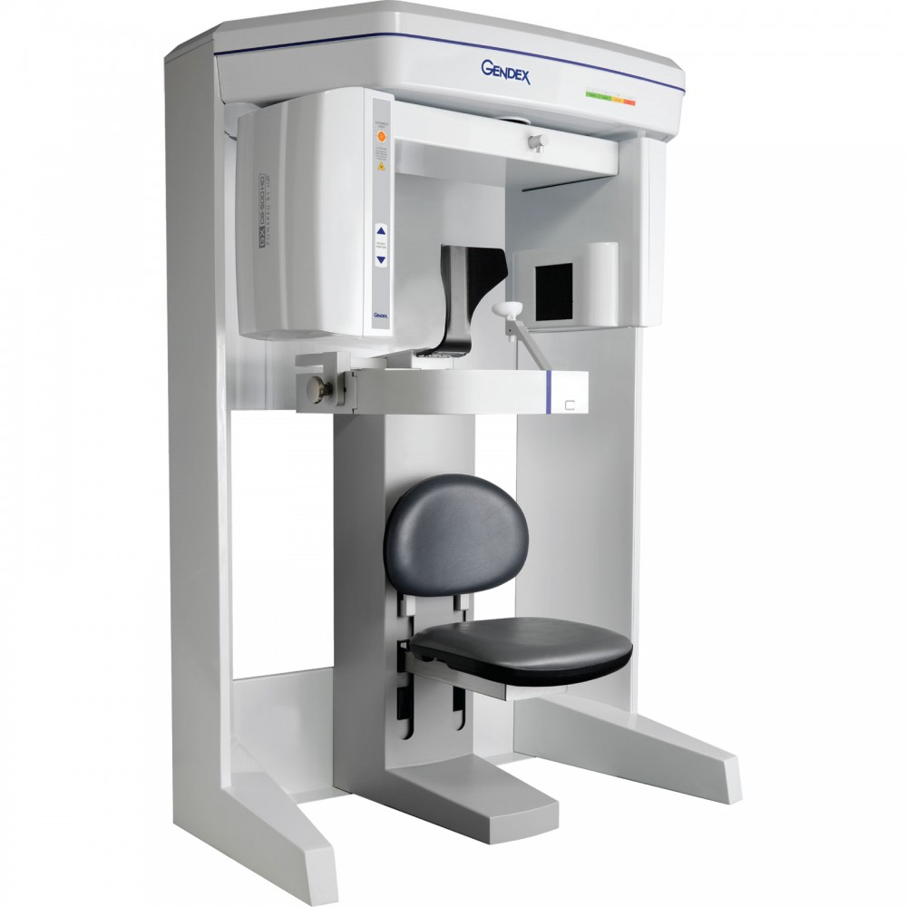**Впечатляющие возможности 3D-томографии**

Испытайте все преимущества превосходной 3D визуализации всех важных анатомических структур непосредственно в Вашей собственной клинике. Томограф GXCB-500, разработанный совместно с компанией-производителем томографа I-CAT, позволяет производить немедленную, высокоточную диагностику в каждом клиническом случае. Революционная технология конусно-лучевой компьютерной томографии теперь становится частью системы, представляя собой наилучшее сочетание цены и высочайшего качества.

Откройте для себя новое диагностическое измерение предсказуемости, точности и доступности. Проинформируйте Ваших пациентов о значительном сокращении дозы облучения. Укрепите доверие пациентов к Вам с помощью проведения точной диагностики и последующего планирования лечения на основе данных визуализации. Основным преимуществом произошедшей эволюции в сфере изображений является возможность быстрой интеграции инновации в Вашу практику! Томограф GXCB-500 представляет собой преимущество как для пациентов, так и для стоматологических практик!

Интуитивно понятные ключевые функции томографа и позиционирование пациента в положении сидя для минимизации артефактов делают аппарат Gendex GXCB-500 уникальной системой для визуализации поля обзора среднего размера. Во время реконструкции изображения при поле обзора до 14 см в диаметре и высотой 8 см диагностическая информация сразу же доступна для планирования дентальной имплантации, позволяя выполнить все необходимые точные измерения перед проведением хирургического вмешательства.

Отсутствие искажения поперечных срезов верхней и нижней челюсти позволяет получить немедленную 3D-реконструкцию анатомических структур.

**ТЕХНИЧЕСКИЕ ХАРАКТЕРИСТИКИ**

* Конусно-лучевая технология
* Источник рентгеновского излучения: импульсный высокочастотный генератор, постоянный потенциал, фиксированное анодное напряжение 120 кВ, 3–7 мА.
* Детектор изображения: тип fl at panel, материал детектора – аморфный кремний.
* Шкала градаций серого 14 бит, 16 364 оттенков.
* Размер воксела: 0,125–0,4 мм.
* Количество одиночных снимков: 300–600 и более.
* Время сканирования: 8,9 сек. (мин. 5 сек., макс. 26,9 сек.).
* Позиционирование пациента с помощью 3 лазерных лучей.
* Не требующий смены датчика режим панорамной съемки i-PAN.
* Стабильное положение пациента на подъемном кресле.
* Надежная фиксация головы: подголовник, лента velcro, подбородочный упор (2 вида).
* Подставка для ног (низкорослые пациенты, дети).
* Первичная реконструкция изображений: от 20 сек. в стандартном режиме.
* Размеры изображения: 8,5 x 8,5 см в стандартном режиме; 14 × 8,5 см в расширенном режиме (Extended diameter scan).
* Аппаратная коллимация: до 2 см по вертикали со снижением дозы в 4 раза.

|  |  |
| --- | --- |
| **Комплектация** | Стоимость |
| **Gendex CB-500+InVivo5** | 3 850 000,00 |
| **Gendex CB-500+InVivo5+ Stitch+3DAnalysis** | 3 999 000,00 |